中村 拓登×土肥 秀幸 コラボレーションイベント
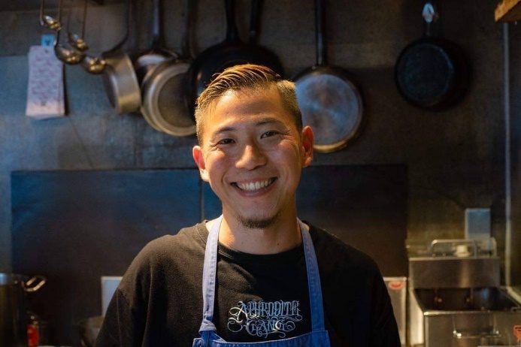
中村 拓登：1984年 茨城県生まれ
辻調理師専門学校卒業
辻調グループ フランス校卒業
都内日本料理に10年勤務(八雲茶寮など)
2年ほどフリーの料理人として国内外の
飲食店のメニュー開発やポップレストランの立ち上げ後
2019年6月『Salmon&Trout』のシェフに就任
（2024年2月末退職）

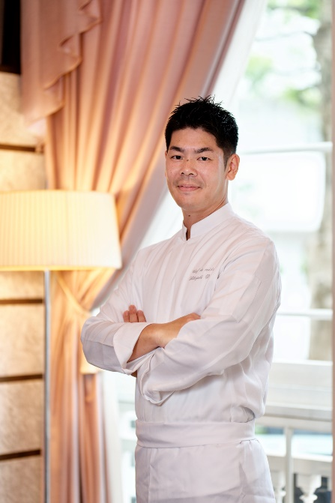
土肥 秀幸：1984年福井県生まれ
辻調理師専門学校卒業
辻調グループ フランス校卒業
大阪・京都のフレンチにて研鑽後、2013年よりla Maison de GRACIANI
神戸北野スーシェフに就任、2018年よりシェフ ド キュイジーヌに就任
地元の生産者の協力のもと、自らのスタイルを確立させる

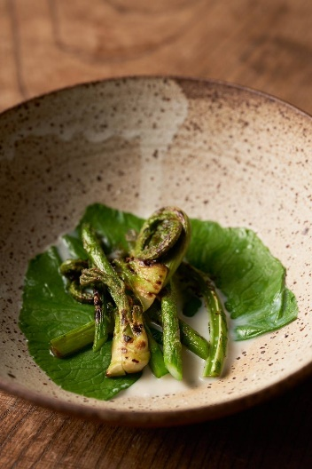
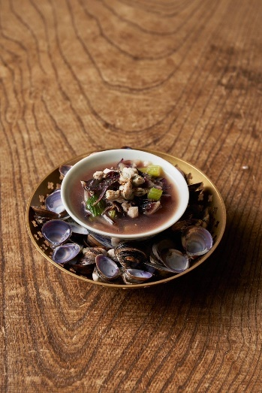

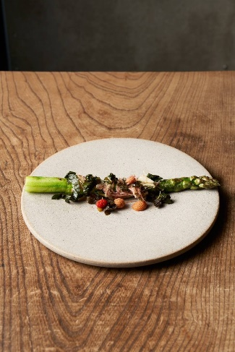

＜ランチ＞
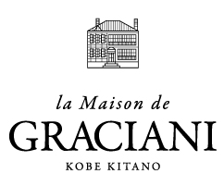
2024年6月22日（土）12:00一斉スタート
お一人様：12,500円（税・サ込）

＜ディナー＞
2024年6月21日（金）・22日（土）18：00一斉スタート
お一人様：20,000円（税・サ込）

※ご希望の方は、お料理に合わせたお飲み物を別途にてご用意いたします。
※特別メニューのためお苦手な食材は事前にお申し付けくださいませ。
※画像は中村シェフのイメージ写真になります。

